TVIRTINU
Klaipėdos rajono savivaldybės
administracijos direktorius
Jevgenijus Bardauskas
2026-09-

pirkimo ,,PREKIŲ PASIRENGIANT EVAKUOJAMUS GYVENTOJUS LAIKINAI APGYVENDINTI KOLEKTYVINĖS APSAUGOS STATINIUOSE PIRKIMAS“
TECHNINĖ SPECIFIKACIJA

Pirkėjas – Klaipėdos rajono savivaldybės administracija.
Rekvizitai:
Adresas: Klaipėdos g. 2, LT-96130 Gargždai
Subjekto kodas 188773688
Telefonas +370 46 21 11 16
El. paštas savivaldybe@klaipedos-r.lt

- TIKSLAS

Nupirkti prekes pasirengiant evakuojamus gyventojus laikinai apgyvendinti kolektyvinės apsaugos statiniuose:
  - Gargždų „Vaivorykštės“ gimnazija, Vingio g. 6, Gargždai;
  - Priekulės Ievos Simonaitytės gimnazija Klaipėdos g. 20, Priekulė.

- PIRKIMO OBJEKTAS

Prekės pasirengiant evakuojamus gyventojus laikinai apgyvendinti kolektyvinės apsaugos statiniuose:
2.1. Gargždų „Vaivorykštės“ gimnazija, Vingio g. 6, Gargždai:
2.1.1. Sulankstomos lovos – 330 vnt.;
2.1.2. Miegmaišiai – 330 vnt.;
2.1.3. Talpyklos geriamajam vandeniui sukaupti – 10 vnt.;
2.1.4. Asmens higienos ir sanitarinės priemonių rinkiniai – 20 vnt.;
2.1.5. Pirmosios pagalbos rinkiniai – 10 vnt.
2.2. Priekulės Ievos Simonaitytės gimnazija Klaipėdos g. 20, Priekulė:
2.2.1. Sulankstomos lovos – 330 vnt.;
2.2.2. Miegmaišiai – 330 vnt.;
2.2.3 Talpyklos geriamajam vandeniui sukaupti – 10 vnt.;
2.2.4. Asmens higienos ir sanitarinės priemonių rinkiniai – 20 vnt.;
2.2.5. Pirmosios pagalbos rinkiniai – 10 vnt.

- BENDRIEJI REIKALAVIMAI

3.1. Visa su prekėmis perduodama dokumentacija pateikiama lietuvių kalba ir tik el. forma.
3.2. Prekės turi būti naujos, kokybiškos, atitinkančios reikalaujamas technines charakteristikas, nepažeistos transportavimo metu.
3.3. Reikalaujamų techninių charakteristikų prekės turi būti pristatytos iki 2026-12-03 Užsakovo nurodytu adresu Klaipėdos rajono savivaldybės teritorijoje.
Prekės pristatomos darbo dienomis.
Prekių pristatymo datą ir laiką Tiekėjas privalo suderinti su Užsakovu prieš 2 darbo dienas iki prekių pristatymo.
3.4. Aplinkosauginiai reikalavimai:
Prekės nebus pristatomos antrinėse pakuotėse.

Kartu su pasiūlymu pateikiami gamintojo ir (ar) tiekėjo techniniai dokumentai, gamintojo ir (ar) importuotojo, ir (ar) tiekėjo rašytinis patvirtinimas, saugos duomenų lapas, gamintojo bandymų ataskaita, protokolas, gamintojo ir (ar) tiekėjo deklaracija (pateikiant objektyvius įrodymus), aplinkosauginė produkto deklaracija, įrangos aprašymas, instrukcija ir skaičiavimai, pripažintos įstaigos arba paskelbtosios (notifikuotos) institucijos atlikto bandymo protokolas, priemonių ir (ar) produktų, kurie bus naudojami atlikti paslaugą ar darbą, sąrašas ir dokumentai, įrodantys, kad priemonės ir (ar) produktai atitinka nustatytus reikalavimus, arba kiti lygiaverčiai įrodymai.

- Perkamų prekių techninės charakteristikos*

- Sulankstomos lovos
Sulankstoma lova

Nr. | Charakteristikos | Reikalavimai | Atitikimas
1. | Lovos rėmas | Lengvo lydinio aliuminio vamzdžio.
2 | Gulto audinys | Iš poliesterio nemažiau kaip 600D, arba lygiavertis.
3. | Apkrova | Nemažiau kaip 160 kg.
4. | Matmenys | Nemažiau kaip 200x75x45.
5. | Komplekte turi būti | Dėklas su rankena.
6. | Rėmas sulankstomas | Turi būti.
7. | Svoris | Nedaugiau 7 kg.
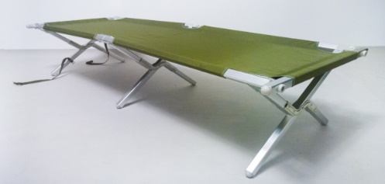
Prekės pavyzdys rekomendacinio pobūdžio.

- Miegmaišiai
Miegmaišis

Nr. | Charakteristikos | Reikalavimai | Atitikimas
1. | Temperatūra | Ne blogiau kaip: aukštas komfortas +8°C, Ekstremali temperatūra -9°C;
2. | Išmatavimai | Ne mažiau kaip 200 x 85 cm
3. | Komplekte turi būti | Dėklas

- Talpyklos geriamajam vandeniui sukaupti
Talpykla geriamajam vandeniui sukaupti

Nr. | Charakteristikos | Reikalavimai | Atitikimas
1. | Talpa | Nemažiau kaip 50 litrų, bet nedaugiau kaip 60 litrų.
2. | Kranelis | Turi būti.
3. | Rankenos | Turi būti.

Prekės pavyzdys rekomendacinio pobūdžio.
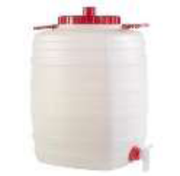

- Asmens higienos ir sanitarinės priemonių rinkiniai
Asmens higienos ir sanitarinės priemonės rinkinys
Nr. | Charakteristikos | Reikalavimai | Atitikimas
1. | Dantų šepetėlis | Nemažiau 1 vnt.
2. | Dantų pasta | Nemažiau 8 g arba nemažiau 5,9 ml.
3. | Šampūnas | Nemažiau 30 ml.
4. | Dušo prausiklis | Nemažiau 30 ml.
5. | Skutimosi peiliukas | Nemažiau 1 vnt.
6. | Skutimosi putos | Nemažiau 50 ml.
7. | Higieninės servetėlės | Nemažiau 15 vnt.
8. | Dezinfekcinis antibakterinis skystis | Nemažiau 100 ml.
9. | Higieniniai paketai | Nemažiau 10 vnt.
10. | Dėklas priemonėms laikyti | Turi būti
Prekės pavyzdys rekomendacinio pobūdžio.

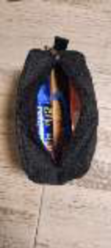

- Pirmos pagalbos rinkiniai
Pirmos pagalbos rinkinys

Nr. | Charakteristikos | Reikalavimai | Atitikimas
 | Sterilūs įvairių dydžių pleistrai | Nemažiau 10 vnt.
 | Pleistras rulonėlyje | Nemažiau 5 m - 1 vnt.
 | Sterilus spaudžiamasis tvarstis | Sterilus padelis nemažiau 10 x 10 cm, pats tvarstis nemažiau 15 x 180 cm - 1  vnt.
 | Nesterilus tvarstis | Nemažiau 5 m - 5 vnt.
 | Palaikomasis trikampio formos tvarstis | Nemažiau 2 vnt.
 | Pirmosios pagalbos žirklės | Nemažiau 1 vnt.
 | Speciali antklodė, skirta paguldyti ir apkloti nukentėjusįjį | Nemažiau 130 x 210 cm - 2 vnt.
 | Sterilus žaizdų tvarstis | Nemažiau 10 x 10 cm - 10 vnt.
 | Vienkartinės medicininės sterilios pirštinės | Nemažiau kaip 2  komplektai - po 2 vnt
 | Vienkartinės pirmosios pagalbos gaivinimo kaukės dirbtiniam kvėpavimui atlikti | Nemažiau 2 vnt.
 | Vienkartinis šalčio maišelis | Nemažiau 2 vnt.
 | Turniketas, skirtas stipriam kraujavimui  galūnėse (rankose, kojose) stabdyti | Nemažiau 2 vnt.
 | Atmintinė - pirmosios pagalbos teikimo  aprašymas, turniketo naudojimo taisyklės | 1 vnt.
 | Dėklas | Turi būti
Prekės pavyzdys rekomendacinio pobūdžio.
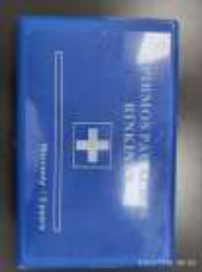

* Jeigu apibūdinant pirkimo objektą techninėje specifikacijoje nurodytas konkretus modelis ar tiekimo šaltinis, konkretus procesas, būdingas konkretaus tiekėjo tiekiamoms prekėms ar teikiamoms paslaugoms, ar prekių ženklas, patentas, tipai, konkreti kilmė ar gamyba, turi būti laikoma, kad kiekviena tokia nuoroda yra pateikta su žodžiais „arba lygiavertis“. Lygiavertiškumo įrodymas yra tiekėjo pareiga.

